雲林縣虎尾鎮中正國小103年度推動「生態有機校園」成果
【多層次植栽】

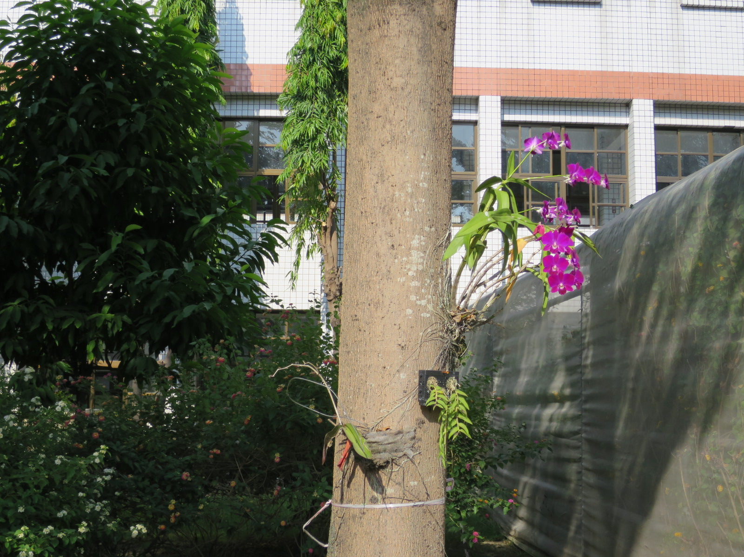
照片說明：於樹幹上養植蘭花
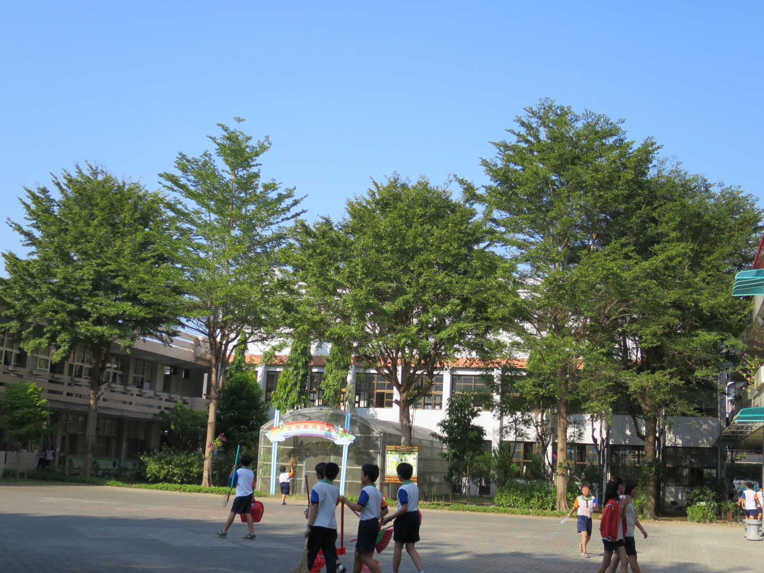
照片說明：花木修剪得宜，環境清幽。

